** SAINTE-VICTOIRE *Carte IGN 3244ET***

**Rando du Samedi 29 Mars 2014 à 11€ la journée au car**

**Animateurs : Groupe 1 Danièle ROUSSEL 06 68 38 97 14 Francis TRIPODI 06 84 45 82 49**

**Groupe 2 Francisco MUNOZ 06 15 79 90 74**

**Groupe 3 Claude-Henri GUY 06 21 69 32 41**

ASB **Section randonnée : VEROLA Jacques 06.42.74.83.57**

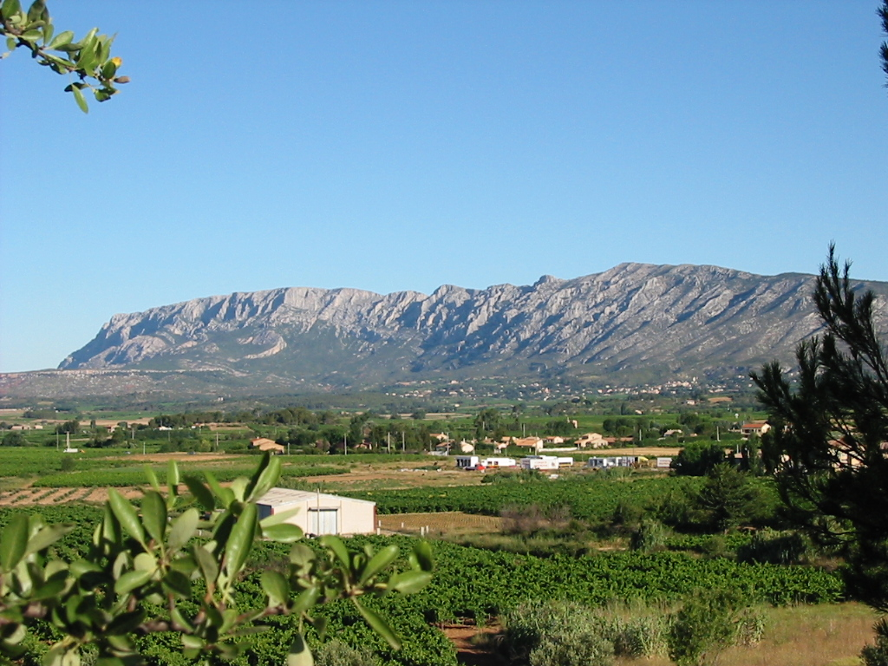

*La SAINTE-VICTOIRE ne se présente plus mais plusieurs maîtres de la peinture ont pris la Sainte-Victoire comme sujet de premier ou arrière-plan. Le plus évident d'entre eux, très souvent associé à cette montagne, est* [*Paul Cézanne*](http://fr.wikipedia.org/wiki/Paul_C%C3%A9zanne) *dont près de quatre-vingts œuvres représente la montagne.*

* [*Granet*](http://fr.wikipedia.org/wiki/Fran%C3%A7ois_Marius_Granet)*, qui a souvent mis Sainte-Victoire en toile de fond de ses paysages aixois.*
* [*Pablo Picasso*](http://fr.wikipedia.org/wiki/Pablo_Picasso) *qui acheta le* [*château de Vauvenargues*](http://fr.wikipedia.org/wiki/Ch%C3%A2teau_de_Vauvenargues)*, situé au pied de la montagne, pour y installer un* [*atelier*](http://fr.wikipedia.org/wiki/Atelier) *entre* [*1959*](http://fr.wikipedia.org/wiki/1959) *et* [*1962*](http://fr.wikipedia.org/wiki/1962) *(il y est enterré).*
* [*Wassily Kandinsky*](http://fr.wikipedia.org/wiki/Vassily_Kandinsky)*.*
* [*Auguste Renoir*](http://fr.wikipedia.org/wiki/Auguste_Renoir)

*Le 29 Mars c’est pour une rando que vous serez là, voici en détail la description de celle-ci selon le groupe que vous aurez choisi.*

***Groupe 1 : 10.846 km. Dénivelé positif cumulé : 546 m Durée estimée 5h point haut 583 m***

***Groupe 2 : 14. km. Dénivelé positif cumulé : 1000 m Durée estimée 5h point haut 800 m***

***Groupe 3 : 14. km. Dénivelé positif cumulé : 1300 m Durée estimé 6h point haut 1022 m***

***Tous les détails de ces tracés sont sur les documents ci-joints. L’équipe des Animateurs dont le leader de cette rando est Danièle vous disent au 29 .***